Knecht Ruprecht
Martin Boelitz (1874-1918)

Draußen weht es bitterkalt,
wer kommt da durch den Winterwald?
Stippstapp, stippstapp und huckepack
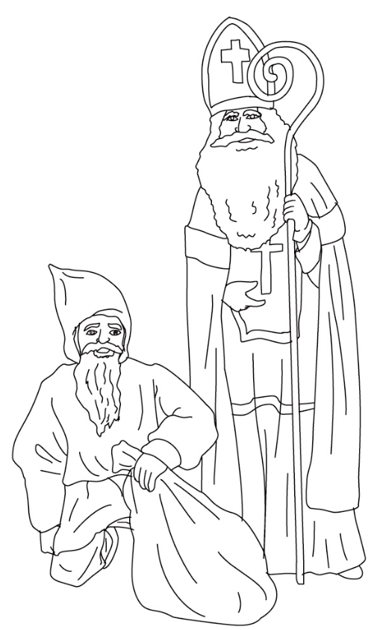
Knecht Ruprecht ist's mit seinem Sack.
Was ist denn in dem Sacke drin?
Äpfel, Mandeln und Rosin'
und schöne Zuckerrosen,
auch Pfeffernüss' fürs gute Kind;
die andern, die nicht artig sind,
klopft er auf die Hosen.

